ОБЛАСТНОЙ ЧЕМПИОНАТ ПО ПОИСКУ В ИНТЕРНЕТЕ
Чемпионат проводится с 2004 года Министерством образования Саратовской области и факультетом информатики и информационных технологий Саратовского государственного социально-экономического университета по лицензии и при поддержке Яндекса.
В 2010 году чемпионат проходит при поддержке телекоммуникационного партнера чемпионата - Саратовского филиала ОАО «ВымпелКом» (ТМ «Билайн») 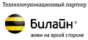,
компаний «Софит» ,
«АБС» ,
«Бону-С», 
«Медиалинк» 
и учебного центра «Трайтек» 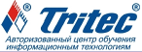.
Информационную поддержку обеспечивает ВГТРК «Саратов».

Целью чемпионата является популяризация информационно-поисковых возможностей Интернета среди школьников.
Участники чемпионата соревнуются в умении находить в Интернете правильные ответы на предложенные вопросы за минимальное время.
Чемпионат проводится в два очных тура в здании СГСЭУ.
Первый тур (тестирование)- 13 мая
Второй тур (поиск в Интернете) – 15 мая

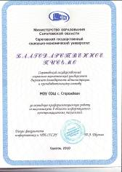
Учащиеся нашей школы приняли активное участие в чемпионате.
Оргкомитет, деканат факультета информатики и информационных технологий СГСЭУ
отметили участие школы
БЛАГОДАРСТВЕННЫМ ПИСЬМОМ.

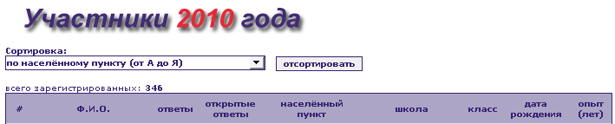
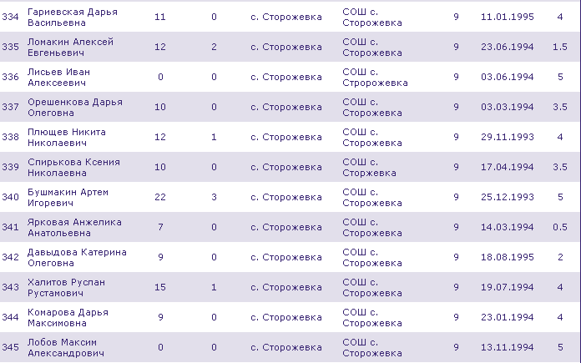
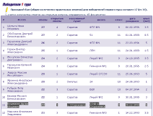
Среди 47 победителей I тура чемпионата учащийся 9 «А» класса МОУ «СОШ с. Сторожевка» Бушмакин Артем Игоревич
Пожелаем ему удачи и победы во втором туре чемпионата, который состоится
15 мая 2010 года.

Ребята первый раз участвовали и неплохо.

СПАСИБО ВСЕМ УЧАСТНИКАМ ЧЕМПИОНАТА!!!

Я думаю, что в следующем чемпионате участников станет значительно больше, так как участником может быть любой школьник (независимо от возраста).

Подробнее о чемпионате можно прочитать на сайте по адресу: http://konkurs.seun.ru

Учитель информатики и ИКТ
Логинова Ольга Геннадьевна

